

|  |
| --- |
| **Algoritma dan Struktur Data 1** |
|  |
| **Modul 4** |
| **Operator dan Input Output** |

**Disusun oleh:**

**Rafi Dimas Ramadani**

**PROGRAM STUDI TEKNIK INFORMATIKA**

**POLITEKNIK HARAPAN BERSAMA**

**TAHUN AJARAN 2020/2021**

Daftar Isi

Daftar Isi ii

1 Operator 1

1.1 Operator Aritmatika 1

1.2 Operator Penugasan 2

1.3 Operator Pembanding 3

1.4 Operator Logika 4

1.5 Operasi Bitwise 4

1.6 Operasi Ternary 5

2 Input Output 6

2.1 Mengambil Input dari Keyboard 6

2.2 Menampilkan Output 6

3 Tugas 4: Operator dan Input Output 7

1. Operator

* Operator merupakan symbol-simbol yang digunakan untuk melakukan operasi tertentu.
* Ada 6 jenis operator dalam pemrograman:

1. Operator Aritmatika
2. Operator Pembanding/Relasi
3. Operator Penugasan
4. Operator Logika
5. Operator Bitwise
6. Operator Ternary
   1. Operator Aritmatika

* Tabel operator aritmatika

| **Operator** | **Simbol** |
| --- | --- |
| Penjumlahan | + |
| Pengurangan | - |
| Perkalian | * |
| Pembagian | / |
| Sisa Bagi | % |
| Pemangkatan | ** |

* Contoh

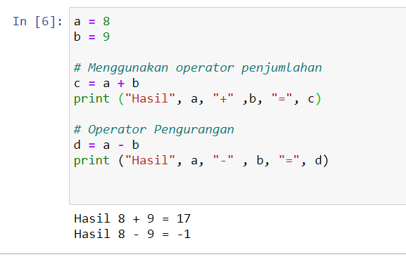

* 1. Operator Penugasan
* Operator penugasan digunakan untuk memberikan tugas pada variabel.

umur = 18

Maka variabel umur telah kita berikan tugas untuk menyimpan angka 18.

* Tabel operator penugasan

| **Operator** | **Simbol** |
| --- | --- |
| Pengisian | = |
| Penjumlahan | += |
| Pengurangan | -= |
| Perkalian | *= |
| Pembagian | /= |
| Sisa Bagi | %= |
| Pemangkatan | **= |

* Contoh

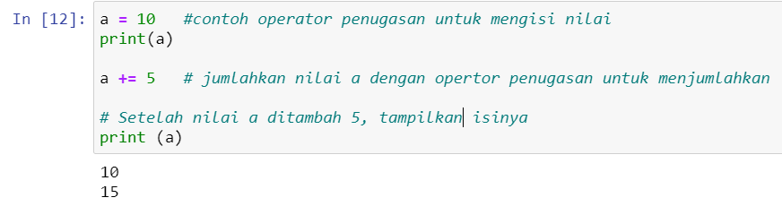

* 1. Operator Pembanding
* Operator ini digunakan untuk membandingkan dua buah nilai.
* Operator ini sering digunakan untuk membuat sebuah logika atau kondisi.
* Tabel operator pembanding

| **Operator** | **Simbol** |
| --- | --- |
| Lebih Besar | > |
| Lebih Kecil | < |
| Sama Dengan | == |
| Tidak Sama dengan | != |
| Lebih Besar Sama dengan | >= |
| Lebih Kecil Sama dengan | <= |

* Contoh:

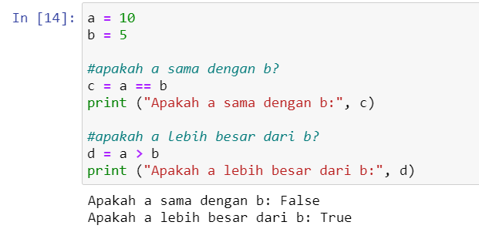

* 1. Operator Logika
* Operator untuk membuat operasi logika
* Tabel operator logika

| **Nama** | **Simbol di Python** |
| --- | --- |
| Logika AND | and |
| Logika OR | or |
| Negasi/kebalikan | not |

* Contoh

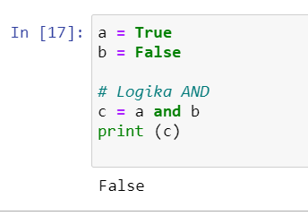

* 1. Operasi Bitwise
* Operator Bitwise adalah operator untuk melakukan operasi berdasarkan bit/biner.
* Tabel operator bitwise:

| **Nama** | **Simbol** |
| --- | --- |
| AND | & |
| OR | | |
| XOR | ^ |
| Negasi/kebalikan | ~ |
| Left Shift | « |
| Right Shift | » |

* Contoh

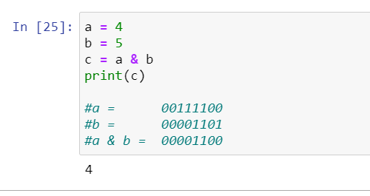

* 1. Operasi Ternary
* Operator ternary juga dikenal dengan operator kondisi, karena digunakan untuk membuat sebuah ekspresi kondisi.
* Operator ternary sebenarnya tidak ada dalam Python, tapi python punya cara lain untuk menggantikan operator ini.

v 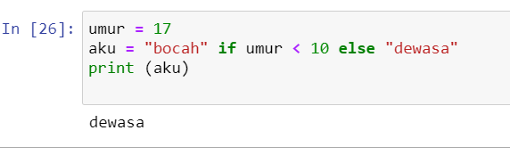

1. Input Output

* Input 🡪 masukan yang diberikan pengguna kepada program
* Output 🡪 keluaran dari hasil program
  1. Mengambil Input dari Keyboard
* Python sudah menyediakan fungsi input()untuk mengambil inputan dari keyboard
* Secara default perintah input()hanya untuk data teks
* Jika data tidak berupa data selain teks, maka perlu ditambakan tipe datanya

Misalnya:

int(input(…))

float(input(…))

* 1. Menampilkan Output
* Untuk menampilkan output teks, kita menggunakan fungsi print()

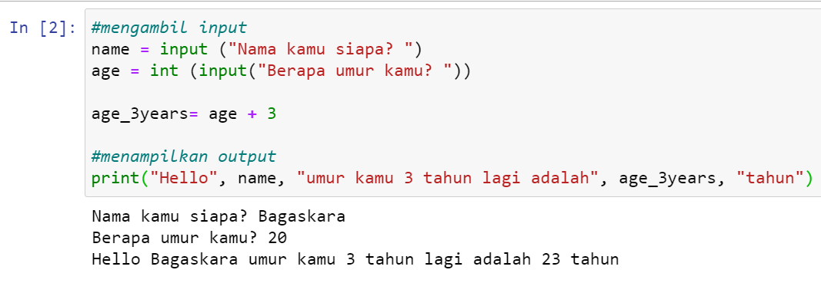

* Jika tidak dituliskan tipe datanya

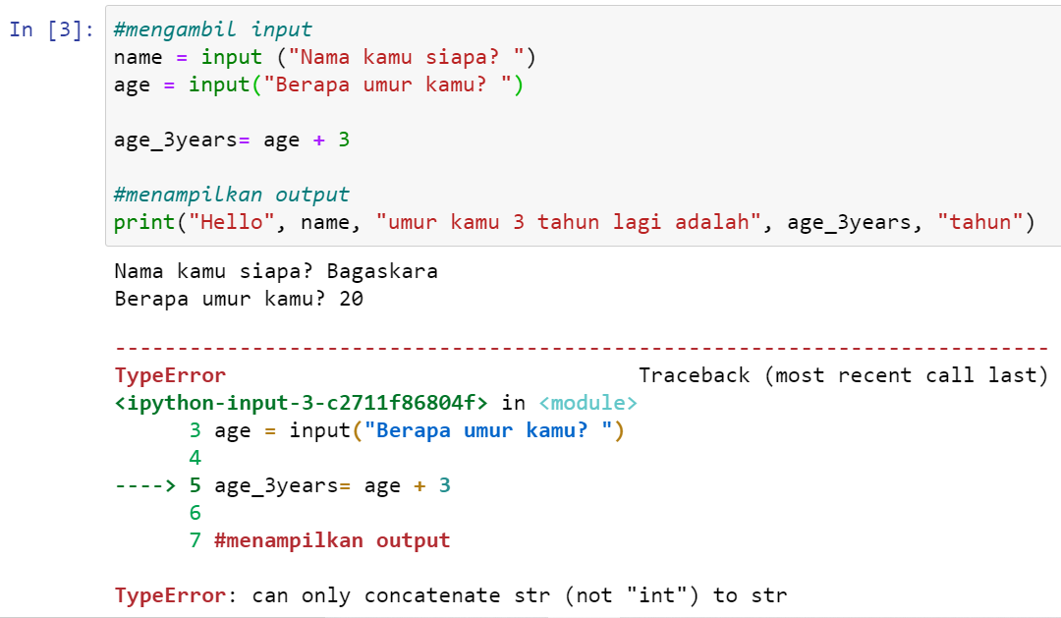

1. Tugas 4: Operator dan Input Output

Buatlah **program dan tuliskan comment** untuk menjelaskan baris kode untuk kasus di bawah ini:

1. Operator aritmatika

Buat program seperti contoh pada sub bab 1.1 untuk semua operator aritmatika

1. Operator penugasan

Buat program seperti contoh pada sub bab 1.2 untuk semua operator penugasan

1. Operator pembanding

Buat program seperti contoh pada sub bab 1.3 untuk semua operator pembanding

1. Operator logika

Buat program seperti contoh pada sub bab 1.4 untuk semua operator logika

1. Input Output
2. Input 🡪 masukkan nama bayi
3. Input 🡪 masukkan berat badan bayi dalam Kg
4. Proses 🡪 berat diubah dari Kg ke Ons (note: 1 Kg=10 Ons)
5. Proses 🡪 berat dalam Ons ditambahkan 30 Ons
6. Output 🡪 Nama bayi adalah …
7. Output 🡪 Berat dalam Kg adalah …
8. Output 🡪 Berat dalam Ons adalah…
9. Output 🡪 Berat bayi 1 bulan ke depan harus ditambahkan 30 Ons sehingga menjadi …